**PE 16-01-17 Formato para la elaboración del procedimiento de manejo de choque anafiláctico en farmacias**

El Colegio de Farmacéuticos de Costa Rica pone a disposición de todos los profesionales farmacéuticos el “Formato para la elaboración del procedimiento de manejo de choque anafiláctico en farmacias”, con el propósito de brindar una herramienta y guía clara para contar con un “Procedimiento de manejo de choque anafiláctico en la farmacia”, que incluya los requisitos técnicos y profesionales necesarios para el cumplimiento de los incisos 4.1.5 y 4.3.9 de la Norma para la Habilitación de Farmacias, decreto ejecutivo N°. 31969-S, en caso de que se apliquen inyectables o vacunas en la farmacia.

Como formato, este documento es una base para que el profesional farmacéutico pueda modificarlo a su criterio y lo adapte al establecimiento donde labora, modificando la información indicada **[entre paréntesis cuadrados, resaltado y en letras rojas]**. Sin embargo, este procedimiento está basado en el “Protocolo para el manejo de Shock Anafiláctico” del Colfar, por lo que la estructura y secciones del procedimiento deben mantenerse.

**Justificación**

Debido al riesgo que existe de que una persona sufra una reacción alérgica al medicamento en el momento de su aplicación, el profesional farmacéutico está en la responsabilidad de actuar ante una situación de este tipo. Por lo anterior, es necesario contar con un procedimiento para el manejo de choque anafiláctico, que defina los requerimientos con los que debe contar el servicio y el abordaje de la reacción, incluyendo la preparación y aplicación de los medicamentos necesarios para salvaguardar la vida del paciente.

**[----------------------------------------------------[inicio]----------------------------------------------------]**

1. **Objetivo**

Definir las actividades del profesional farmacéutico en el abordaje del paciente que presenta una reacción alérgica de tipo choque anafiláctica, consecuencia de la aplicación de un medicamento, que le permita actuar de forma inmediata en auxilio a su salud en **[colocar el nombre de la Farmacia].**

1. **Responsables**

**Regente Farmacéutico:** responsable de la actualización frecuente y supervisión del cumplimiento del procedimiento. Encargado de capacitar al personal en este procedimiento.

**Propietario:** proveer a la farmacia de los implementos y materiales necesarios para el cumplimiento de este procedimiento.

**Personal auxiliar:** cumplir las disposiciones del procedimiento cuando aplique dentro de sus funciones.

**[Se puede establecer responsabilidades más específicas al personal profesional o no profesional del establecimiento y deberán aparecer descritas en el documento “*Procedimiento de funciones y responsabilidades de puestos en la farmacia*”]**

1. **Alcance**

Aplica para todo servicio de aplicación de inyectables en **[Colocar el nombre de la Farmacia]** en el momento en que se presente una reacción alérgica de tipo choque anafiláctico debido a la aplicación de un medicamento.

1. **Definiciones**

**Medicamento:** Se considera medicamento, para los efectos legales y reglamentarios, toda sustancia o pro ductos naturales, sintéticos o semi sintéticos y toda mezcla de esas sustancias o productos que se utilicen para el diagnóstico, prevención, tratamiento y alivio de las enfermedades o estados físicos anormales, o de los síntomas de los mismos y para el establecimiento o modificación de funciones orgánicas en las personas o en los animales (Artículo 104, Ley General de Salud, Se incluyen en la misma denominación y para los mismos efectos los alimentos dietéticos y los alimentos y cosméticos que hayan sido adicionados con sustancias medicinales.

**Reacción alérgica:** Son sensibilidades a sustancias, llamadas alérgenos, que entran en contacto con la piel, la nariz, los ojos, las vías respiratorias y el tubo digestivo. Dichas sustancias pueden ser inhaladas hacia los pulmones, ingeridas o inyectadas (Wasserman, 2016).

**Reacción anafiláctica:** Es una reacción de hipersensibilidad generalizada o sistémica, grave y potencialmente mortal, que se caracteriza por la aparición rápida de problemas respiratorios y/o circulatorios, y generalmente asociada con cambios en la piel y la mucosa y que tiende a encadenar en el llamado shock anafiláctico (Martindale, 2015).

**Reacción anafilactoide:** Es una reacción que provoca el mismo cuadro clínico de una reacción anafiláctica pero no están mediadas por Inmunoglobulina E (IgE), sino que se producen por un agente externo (Lagopoulos, et. al, 2011).

**Servicio de inyectables y/o vacunatorios**: Es la prestación que se ofrece en la farmacia a un paciente, para que se le administre un medicamento inyectable y/o vacuna (Protocolo para el servicio y aplicación de inyectables y/o vacunatorios, 2014).

**Vacuna:** Sustancia que, inoculada a un individuo, le inmuniza contra una enfermedad determinada (Manual de Normas de Habilitación para Farmacias, 2008).

**Farmacia privada o comunal:** Farmacias que son financiadas con fondos no públicos o privados (Manual de Normas de Habilitación para Farmacias, 2008).

**[Agregar cualquier otra definición de relevancia que se considere necesaria para el procedimiento]**

1. **Equipo y materiales**

* Caja con tapa (de material plástico, vidrio o acero inoxidable).
* Al menos 1 ampolla de epinefrina (adrenalina) solución estéril para inyección intramuscular, concentración 1:1000.
* Jeringas estériles de diferentes tamaños y calibres.
* Registro de capacitación al personal en este procedimiento.
* Cuadro de dosificación de epinefrina (adrenalina) 1:1000, para adultos y niños (Ver anexo 3), impreso y colocado en un sitio visible del área de inyectables.

**[Colocar cualquier otro equipo o material necesario para el correcto y completo cumplimiento del procedimiento en el establecimiento.]**

1. **Procedimiento**
2. Identificar si el usuario/paciente presenta un shock anafiláctico, de acuerdo a lo descrito en este protocolo.
3. En caso de que el usuario/paciente sí presente shock anafiláctico:(Resucitación Council, 2016)
   1. El farmacéutico deberá verificar el estado de las vías respiratorias, circulación y piel del paciente.
   2. Si el paciente está inconsciente y acostado, el farmacéutico debe colocarlo del lado izquierdo y posicionarlo para mantener despejada la vía aérea.
   3. Si el paciente está consciente, el farmacéutico debe acostarlo en decúbito supino con la cabeza hacia abajo y la posición hacia arriba (a menos que esto provoque dificultades respiratorias).



Imagen No 1. Decúbito supino con la cabeza hacia abajo y posición hacia arriba

* 1. El farmacéutico deberá solicitar a un colaborador que pida asistencia mediante el 9-1-1 o servicio de ambulancia y nunca dejar solo al paciente.
  2. El farmacéutico deberá administrar adrenalina (epinefrina) por inyección intramuscular, en lado vaso lateral del músculo; si hay signos de anafilaxia con síntomas o signos respiratorios y / o cardiovasculares, según las dosis referidas en el “Cuadro 1” de este documento.

Cuadro N° 1. Medicamentos para el tratamiento de reacciones alérgicas moderadas y/o graves.

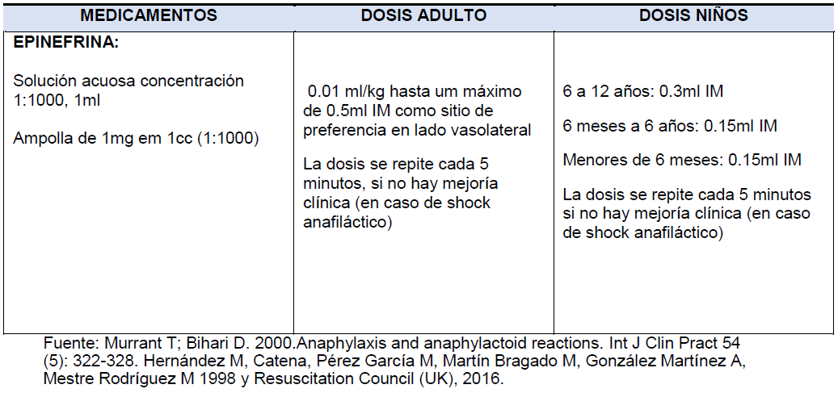

* 1. En caso de que a los 5 minutos el estado del paciente no mejore, debido a que continúan los problemas en las vías respiratorias, circulación y piel, el farmacéutico deberá repetir la dosis de epinefrina cada 5 minutos hasta que el paciente mejore, teniendo en cuenta la dosis máxima de epinefrina establecida en el “Cuadro 1” de este documento.
  2. El farmacéutico deberá hacer la gestión necesaria que permita el traslado del paciente aun Centro de Salud por parte de personal entrenado y con el equipo de traslado necesario.
  3. El farmacéutico deberá documentar el tiempo en que ocurrió y tardó el evento, la gestión realizada y la dosis de epinefrina administrada.
  4. El farmacéutico deberá realizar la debida notificación de Sospecha de Reacción Adversa a Medicamentos ante el Centro Nacional de Farmacovigilancia.

1. **Documentos relacionados**

* Procedimiento para la aplicación de medicamentos inyectables y/o vacunas en **[colocar nombre del establecimiento].**
* Procedimiento de manejo de fechas de vencimiento, obsolescencia y deterioro de medicamentos en **[colocar nombre del establecimiento].**
* Procedimiento de funciones y responsabilidades de puestos en **[colocar nombre del establecimiento].**
* Procedimiento para el manejo de desechos infectocontagiosos en **[colocar nombre del establecimiento].**
* Procedimiento para la prevención de enfermedades infectocontagiosas en **[colocar nombre del establecimiento].**
* Procedimiento para realizar farmacovigilancia en **[colocar nombre del establecimiento].**
* Procedimiento para el manejo y conservación de la cadena de frío en **[colocar nombre del establecimiento].**

**[Colocar los documentos, procedimientos o registros relacionados directamente con el procedimiento]**

1. **Referencias**

Costa Rica. Ley General de Salud. *Diario Oficial La Gaceta*. 24 de noviembre de 1973, Ley No 5395.

Costa Rica. Manual de normas para la habilitación de farmacias. *Diario Oficial La Gaceta*. 7 de septiembre de 2004, No 31969-S.

Diccionario de la Real Academia Española. (2017). Definición de alimento. Recuperado en: <http://dle.rae.es/?id=1rm36tt>

Glen Bayer Martindale: The complete drug reference. 38th ed vol 38 2015 <https://www.ncbi.nlm.nih.gov/pmc/articles/PMC4653989/>

Mendoza Magaña, M., Rosas Vargas, M., Guillén Escalón, J., Moncada Alcon, A., del Río Navarro, B y Sienra Monge, J. (2007). Anafilaxia y choque anafiláctico. *Revista Alergia México, 54, (2),*34-40.

MedlinePlus. (2017). *Síntomas comunes de las reacciones alérgicas leves.*

Medicines Complete. (2017). *Epinefrina*. AHFS Drug Information.

Mestre Rodríguez M 1998 y Resuscitation Council (UK), 2016.

Murrant T; Bihari D. 2000.Anaphylaxis and anaphylactoid reactions. Int J Clin Pract 54 (5): 322-328.

Organización Mundial de la Salud (OMS). (2017). *Definición de Vacuna*. Recuperado de: <http://www.who.int/topics/vaccines/es/>

Organización Mundial de la Salud (OMS). (2004). Sección 3: Antialérgicos y fármacos utilizados en la anafilaxia. *Formulario Modelo de la OMS*. Recuperado de: <http://archives.who.int/eml/wmf/2004/Spanish/pdf/Sec3-04.pdf>

Resuscitation Council (UK). (2016). Emergency treatment of anaphylactic reactions. Guidelines for healthcare providers.

Vasilis Lagopoulos, Lida-Maria Court, Thermi 57001, Thessaloniki2011 Hippokratia v15 (2) 138-140 <https://www.ncbi.nlm.nih.gov/pmc/articles/PMC3209676/>

Wasserman SI. Approach to the patient with allergic or immunologic disease. In: Goldman L, Schafer AI, eds.*Goldman's Cecil Medicine*. 25th ed. Philadelphia, PA: Elsevier Saunders; 2016: chap 249.

Wolters Kluwer Health. (2014). Anaphylaxis: Rapid recognition and treatment

Zubeldia, J.M., Baeza, M.L., Jáuregui, I & Senent, C. (2012). Libro de las enfermedades alérgicas de la Fundación BBVA. Primera Edición. España.

|  |  |  |  |  |
| --- | --- | --- | --- | --- |
|  |  |  |  |  |

1. **Anexos**

**Anexo 1: Registro de firmas de aprobación**

|  |  |  |  |
| --- | --- | --- | --- |
| **Fecha (día/mes/Año)** | **Nombre completo del regente** | **Código Regente** | **Firma y cédula** |
|  |  |  |  |
|  |  |  |  |
|  |  |  |  |
|  |  |  |  |
|  |  |  |  |
|  |  |  |  |
|  |  |  |  |
|  |  |  |  |
|  |  |  |  |
|  |  |  |  |

**Anexo 2: Registro de capacitación del procedimiento**



**Nota: ver archivo de Registro de capacitación de procedimiento.**

**Anexo 3. Medicamentos para el tratamiento de reacciones alérgicas moderadas y/o graves.**

